Лабораторная работа 18 (Lr18)
ОДНОФАЗНЫЙ ТРАНСФОРМАТОР
ЦЕЛЬ РАБОТЫ
Усвоить практические приёмы лабораторного исследования однофазного трансформатора методом холостого хода (опыт ХХ) и короткого замыкания (опыт КЗ), снять внешние характеристики трансформатора при различных типах нагрузок.

ТЕОРЕТИЧЕСКИЕ СВЕДЕНИЯ И РАСЧЁТНЫЕ ФОРМУЛЫ
1. НАЗНАЧЕНИЕ, УСТРОЙСТВО И ПРИНЦИП ДЕЙСТВИЯ ТРАНСФОРМАТОРА
Трансформатор − это статический электромагнитный аппарат, предназначенный для преобразования переменного тока одного напряжения в переменный ток другого напряжения той же частоты.
Трансформаторы находят широкое применение для передачи и распределения электрической энергии, для различных технологических целей и для питания различных цепей радио-, электронно-вычислительной и телевизионной аппаратуры, устройств связи, автоматики, телемеханики и т. д.
Трансформаторы бывают двух типов: понижающие напряжение, например, до 400 В и ниже и повышающие напряжение до 3…500 кВ и выше. Различают одно-, трёх- и многофазные, двух-, трёх- и многообмоточные трансформаторы. Диапазон мощностей силовых масляных трансформаторов общего назначения от 10 кВ⋅А до 630 МВ⋅А на напряжения (первичные) 10(6), 35, 110, 220, 330, 500, 750 и 1150 кВ, сухого исполнения – от единиц В⋅А до 2500 кВ⋅А на первичные напряжения 380, 500, 660, 10000 В и вторичные – 230 и 400 В. Силовые трансформаторы однофазные, мощностью 4 кВ⋅А и ниже и трёхфазные − 5 кВ⋅А и ниже относят к трансформаторам малой мощности. Такие трансформаторы широко применяются в преобразовательной, бытовой технике, радиоэлектронной и электронно-вычислительной аппаратуре.
Наряду с силовыми трансформаторами в практической электротехнике широко используются измерительные трансформаторы тока и напряжения.
При подключении первичной обмотки А-Х силового трансформатора к сети первичный ток i₁, проходя по её виткам 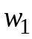, возбуждает в сердечнике синусоидальный магнитный поток Ф = Ф_{m}sinωt, где ω = 2πf − угловая частота питающего напряжения u₁ (рис. 18.1). Этот поток, пронизывая витки w₁ первичной и витки w₂ вторичной обмоток, наводит в них ЭДС
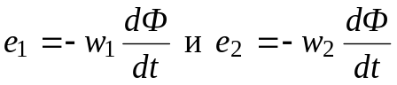
или (для действующих значений)
E₁ = 4,44f w₁Ф_{m} и E₂ = 4,44f w₂Ф_{m}.
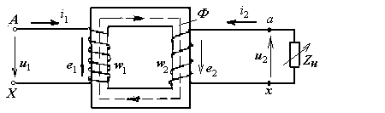
С вторичной обмотки а-х снимается напряжение u₂, которое подаётся к потребителю электрической энергии Z_{н}.
Ток первичной обмотки трансформатора при отключенной нагрузке (Z_{н} = ∞) является его током холостого хода I₀. Его выражают в процентах по отношению к номинальному первичному току I_{1н}, т. е.
Рис. 18.1
i₀ (%) = 100I₀/I_{1н}.
Ток холостого хода i₀(%) в силовых трансформаторах составляет (2…5) %, а в маломощных трансформаторах может составить (20…50) % номинального тока I_{1н}.
Отношение ЭДС первичной обмотки трансформатора к ЭДС вторичной его обмотки, равное отношению соответствующих чисел витков обмоток, называют коэффициентом трансформации трансформатора
n = E₁/ E₂ = w₁/w₂.
2. ОПРЕДЕЛЕНИЕ ПАРАМЕТРОВ ТРАНСФОРМАТОРА
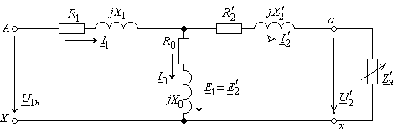
Для определения коэффициента трансформации п, а также параметров схемы замещения (рис. 18.2) и потерь мощности в трансформаторе проводят опыты холостого хода (опыт ХХ) и опыт короткого замыкания (КЗ) трансформатора.
Рис. 18.2
На рис. 18.2 обозначено:
•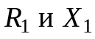 − активное и индуктивное сопротивления первичной обмотки;
•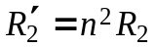 и 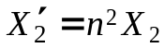 − приведенные к числу витков первичной обмотки активное и индуктивное сопротивления вторичной обмотки;
• R₀ − активное сопротивление намагничивающей ветви, обусловленное потерями мощности в стальном магнитопроводе;
• Х₀ − индуктивное сопротивление намагничивающей ветви, обусловленное основным магнитным потоком;
• 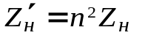− приведенное к числу витков первичной обмотки сопротивление нагрузки;
• 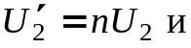 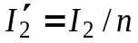 − приведенные к числу витков первичной обмотки вторичное напряжение и вторичный ток.
При опыте ХХ к первичной обмотке трансформатора подводится номинальное напряжение (рис. 18.3)
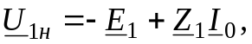
где 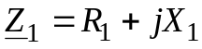 − полное сопротивление первичной обмотки.
При этом вторичная обмотка разомкнута (I₂ = 0) и напряжение на её зажимах
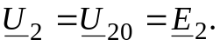
Рис. 18.3

А
Х
jX₀
б)
U_{1н} = Z₀I₀

I₀

R₀I₀

jX₀I₀

ϕ₀
a)
U_{1н}
R₀
I₀
Е₁
Измерив напряжение U₂₀, ток I₀ и активную мощность Р_{х} и пренебрегая падением напряжения на первичной обмотке 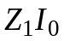 (ввиду его небольшого значения по сравнению с ЭДС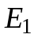), т. е. пользуясь упрощённой схемой замещения трансформатора при ХХ (рис. 18.3, а и б), определяют:
− коэффициент трансформации
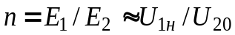;
− параметры намагничивающей ветви схемы замещения трансформатора
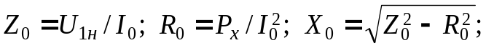
− потери мощности при ХХ, называемые потерями в стали Р₀, которые затрачиваются в основном на нагрев магнитопровода от действия вихревых токов и циклического перемагничивания стали, т. е. 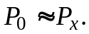
При опыте К3 (рис. 18.4) в отличие от опасного аварийного короткого замыкания трансформатора, возникающего случайно при работе при напряжении 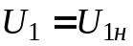, к первичной обмотке подводят такое пониженное напряжение  (меньшее напряжения 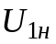 в 8…20 раз в зависимости от типа и мощности трансформатора), при котором в его обмотках устанавливаются токи, равные соответствующим номинальным значениям:
,
где S_{н} − номинальная мощность трансформатора (в В⋅А или в кВ⋅А).
Ввиду малости магнитного потока Ф (пропорционального пониженному напряжению ) при опыте К3 и соответственно потерь в стали (а они пропорциональны магнитному потоку в квадрате, т. е. Ф²) активная мощность, потребляемая трансформатором из сети, идёт в основном на нагрев обмоток, т. е. равна электрическим потерям (называемыми потерями в меди Р_{м}) в проводах обмоток:
.
jX_{к}
б)
U_{к} = Z_{к}I_{1н}

I_{1н} ≈ I'_{2н}

R_{к}I_{1н}

jX_{к}I_{1н}

ϕ_{к}
a)
U_{к}
Рис. 18.4

R_{к}
I_{1н} ≈ I'_{2н}
А
Х
Измерив напряжение U_{к}, ток I_{1н} и активную мощность Р_{к}, определяют:
− параметры схемы замещения при КЗ трансформатора (пользуясь упрощенной схемой замещения, рис. 18.4, а):
где 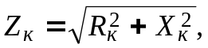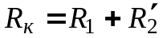 и 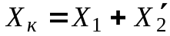 − соответственно полное, активное и реактивное сопротивления К3 трансформатора;
− напряжение К3 (рис. 18.4, б), выраженное в процентах,
u_{к} (% ) = 100U_{к} /U_{1н};
− потери мощности при КЗ трансформатора (потери в меди)
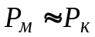.
3. ВНЕШНИЕ ХАРАКТЕРИСТИКИ ТРАНСФОРМАТОРА
Зависимость напряжения на зажимах вторичной обмотки при изменяемой нагрузке от тока нагрузки, т. е. 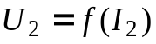, носит название внешней характеристики трансформатора (рис. 18.5).
Вторичное напряжение (см. рис. 18.2), равное
,
при увеличении тока нагрузки уменьшается как за счет увеличения падения напряжения 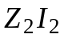 на его вторичной обмотке, так и за счёт уменьшения ЭДС Е₂ (вследствие некоторого уменьшения магнитного потока Ф при соответствующем увеличении тока I₁). Однако, при активно-ёмкостной нагрузке при увеличении тока напряжение U₂ увеличивается.
Внешние характеристики могут быть рассчитаны и построены, исходя из паспортных данных трансформатора (см. табл. 1), а также путём прямого измерения напряжения U₂ и тока I₂ при изменении нагрузки Z_{н}.
4. МОДЕЛИРОВАНИЕ ТРАНСФОРМАТОРА В СРЕДЕ MS10
При ϕ < 0 (активно-ёмкостная нагрузка)
E₂ =
=U₂₀
U_{2н}
U₂, B
I₂, A

I_{2н}

0 (XX)
При ϕ = 0 (Z_{н} = R_{н})
При ϕ > 0 (активно-
индуктивная нагрузка)
Рис. 18.5
(активная нагрузка)
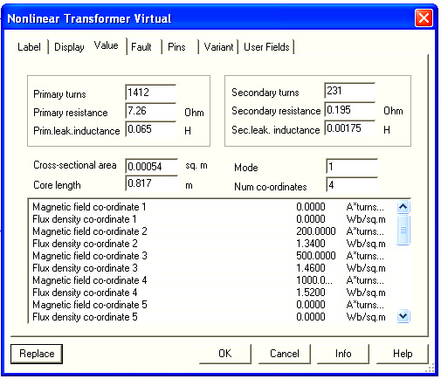
В библиотеке программной среды MS10 имеется модель нелинейного однофазного трансформатора (Nonlinear Transformer Virtual). После "перетаскивания" на рабочее поле и двойного щелчка мышью на его изображении  открывается диалоговое окно (рис. 18.6).
Рис. 18.6
Выбрав тип трансформатора (см. табл. 18.1), например, ОСМ-0,1/0,22 (номинальная мощность S_{н} = 0,1 кВ⋅А = 100 В⋅А; номинальное первичное напряжение U_{1н} = 0,22 кВ = 220 В), нужно рассчитать и ввести в поля диалогового окна параметры трансформатора, а также 4…8 координатных точек кривой намагничивания В(Н) материала сердечника (например, четыре точки для холоднокатаной стали 3411), а именно:
− число витков первичной обмотки (Primary turns)
w₁ = U_{1н}/(4,44fB_{м}S_{м}) = 220/(4,44⋅50⋅1,3⋅0,00054) ≈ 1412,
где S_{м} ≈ k⋅0,8d² = 0,75⋅0,8⋅ 0,03² = 0,00054 м² − площадь поперечного сечения сердечника (Cross-sectional area); f = 50 Гц − частота напряжения сети; B_{м} ≈ 1,3 Тл − рекомендованная магнитная индукция в магнитопроводе (при мощности S_{н} < 16 кВ⋅А); k ≈ 0,75 – коэффициент заполнения железом магнитопровода; d ≈ 0,055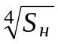= 0,055⋅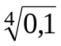≈ 0,03 м − диаметр стержня; S_{н} − номинальная мощность трансформатора в кВ⋅А;
− активное сопротивление первичной обмотки (Primary resistance)
R₁ ≈ R_{к}/2 = 7,26 Ом,
где R_{к} = P_{м}/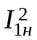= 3/0,4545² = 14,52 Ом; I_{1н} = S_{н}/U_{1н} = 100/220 = 0,4545 A;
− индуктивность рассеяния первичной обмотки (Primary leakage inductance) L₁ = X₁/ω = 20,55/314 = 0,065 Гн,
где X₁ ≈ X_{к}/2 = 20,55 Ом; X_{к} =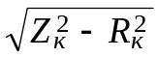=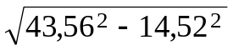= 41,1 Ом; Z_{к} = = U_{к}/I_{1н} = 19,8/0,4545 = 43,56 Ом; U_{к} = u_{к}U_{1н}/100 = 9⋅220/100 = 19,8 B;
− число витков вторичной обмотки (Scondary turns)
w₂ = w₁/n = 1412/6,11 = 231,
где n = U_{1н}/U_{2н} = 220/36 = 6,11; U_{2н} = 36 В;
− активное сопротивление вторичной обмотки (Scondary resistance)
R₂ ≈ R_{к}/(2n²) = 7,26/6,11² = 0,195 Ом;
− индуктивность рассеяния вторичной обмотки (Scondary leakage inductance)
L₂ = X₂/(ω⋅n²) = 20,55/(314⋅6,11²) = 0,00175 Гн;
− площадь поперечного сечения сердечника (Cross-sectional area)
S_{м} = 0,00054 м²
− длина средней м. с. л. в сердечнике (Core Length)
l_{м} = I₀w₁/H_{1,3} = 0,11⋅1412/190 = 0, 817 м,
где I₀ = i₀I_{1н}/100 = 24⋅0,4545/100 = 0,11 A; H_{1,3} ≈ 190 А/м – напряжённость магнитного поля для электротехнической стали 3411 при B_{м} = 1,3 Тл;
− Mode = 1;
− число координатных точек таблицы кривой намагничивания В(Н) (Numder of co-ordintes) 4:
− напряжённость магнитного поля в первой точке (Magnetic field co-ordinate 1) Н₁ = 0;
− магнитная индукция в первой точке (Flux density co-ordinate 1) В₁ = 0;
− напряжённость магнитного поля во второй точке (Magnetic field coordinate 2) Н₂ = 200 А;
− магнитная индукция во второй точке (Flux density co-ordinate 2) В₂ = 1,34 Вб/м²;
− напряжённость магнитного поля в третьей точке (Magnetic field co-ordinate 3) Н₃ = 500 А;
− магнитная индукция в третьей точке (Flux density co-ordinate 3) В₃ = 1,46 Вб/м²;
− напряжённость магнитного поля в четвёртой точке (Magnetic field co-ordinate 4) Н₄ = 1000 А;
− магнитная индукция в четвёртой точке (Flux density co-ordinate 4) В₄ = 1,52 Вб/м².
Т а б л и ц а 18.1
Номер варианта | Тип трансформатора | S_{н},  кВ⋅А | U_{1н},  В | U_{2н},  В | i₀,  % | u_{к},  % | P₀∗,  Вт | P_{м}∗,  Вт
1 | ОСМ-0,1 | 0,100 | 220 | 12 | 24 | 9,0 | 1 | 3
2 | ОСМ-0,1 | 0,100 | 220 | 24 | 24 | 9,0 | 1 | 3
3 | ОСМ-0,1 | 0,100 | 220 | 42 | 24 | 9,0 | 1 | 3
4 | ОСМ-0,16 | 0,160 | 220 | 12 | 23 | 7,0 | 1,5 | 4,2
5 | ОСМ-0,16 | 0,160 | 220 | 24 | 23 | 7,0 | 1,5 | 4,2
6 | ОСМ-0,16 | 0,160 | 220 | 36 | 23 | 7,0 | 1,5 | 4,2
7 | ОСМ-0,16 | 0,160 | 220 | 48 | 23 | 7,0 | 1,5 | 4,2
8 | ОСМ-0,25 | 0,250 | 220 | 24 | 22 | 5,5 | 2,2 | 6,0
9 | ОСМ-0,25 | 0,250 | 220 | 36 | 22 | 5,5 | 2,2 | 6,0
10 | ОСМ-0,25 | 0,250 | 220 | 48 | 22 | 5,5 | 2,2 | 6,0
11 | ОСМ-0,4 | 0,400 | 220 | 12 | 20 | 4,5 | 3,2 | 7,5
12 | ОСМ-0,4 | 0,400 | 220 | 24 | 20 | 4,5 | 3,2 | 7,5
13 | ОСМ-0,4 | 0,400 | 220 | 36 | 20 | 4,5 | 3,2 | 7,5
14 | ОСМ-0,4 | 0,400 | 220 | 48 | 20 | 4,5 | 3,2 | 7,5
15 | ОСМ-0,63 | 0,630 | 220 | 36 | 19 | 3,5 | 5,0 | 12
16 | ОСМ-1,0 | 1,000 | 220 | 36 | 18 | 2,75 | 7,0 | 16
17 | ОСМ-0,1 | 0,100 | 380 | 12 | 24 | 9,0 | 1 | 3
18 | ОСМ-0,1 | 0,100 | 380 | 36 | 24 | 9,0 | 1 | 3
19 | ОСМ-0,25 | 0,250 | 380 | 36 | 22 | 5,5 | 2,2 | 6,0
20 | ОСМ-0,25 | 0,250 | 380 | 48 | 22 | 5,5 | 2,2 | 6,0
21 | ОСМ-0,4 | 0,400 | 380 | 36 | 20 | 4,5 | 3,2 | 7,5
22 | ОСМ-0,4 | 0,400 | 380 | 48 | 20 | 4,5 | 3,2 | 7,5
23 | ОСМ-0,63 | 0,630 | 380 | 12 | 19 | 3,5 | 5,0 | 12
24 | ОСМ-0,63 | 0,630 | 380 | 24 | 19 | 3,5 | 5,0 | 12
25 | ОСМ-0,63 | 0,630 | 380 | 36 | 19 | 3,5 | 5,0 | 12
26 | ОСМ-0,63 | 0,630 | 380 | 48 | 19 | 3,5 | 5,0 | 12
27 | ОСМ-1,0 | 1,000 | 380 | 12 | 18 | 2,75 | 7,0 | 16
28 | ОСМ-1,0 | 1,000 | 380 | 24 | 18 | 2,75 | 7,0 | 16
29 | ОСМ-1,0 | 1,000 | 660 | 36 | 18 | 2,5 | 6,5 | 15
30 | ОСМ-1,0 | 1,000 | 660 | 48 | 18 | 2,5 | 6,5 | 15
^{∗)} Условно-расчётные значения
УЧЕБНЫЕ ЗАДАНИЯ И МЕТОДИЧЕСКИЕ УКАЗАНИЯ К ИХ ВЫПОЛНЕНИЮ
Задание 1. Провести опыт ХХ трансформатора.
С этой целью:
− согласно варианту (см. табл. 18.1) выбрать тип трансформатора и рассчитать его параметры, воспользовавшись методикой, изложенной в разделе 4 "Теоретические сведения …");
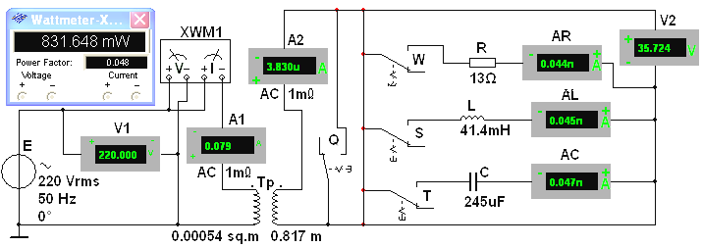
− запустить лабораторный комплекс Labworks и программную среду МS10 (щёлкнув мышью на команде Эксперимент меню комплекса Labworks). Открыть файл 18.7.ms10, размещённый в папке Circuit Design Suite 10.0, или собрать на рабочем поле программной среды MS10 схему (рис. 18.7) для испытания однофазного трансформатора и ввести предварительно рассчитанные параметры модели трансформатора Тр;
Рис. 18.7
− разомкнуть контакты переключателей, управляемых клавишами Q, W, S и T клавиатуры, и установить режим АC работы вольтметров V1 и V2 (сопротивления R_{V} = 10 МОм) и амперметров А1, A2, AR, AL, AC (сопротивления R_{А} = 1 мОм). Запустить программу MS10 и занести показания приборов V1, V2, A1 и ваттметра XWM1 в табл. 18.2.
Рассчитать и занести в табл. 18.2 параметры ХХ трансформатора.

Т а б л и ц а 18.2
Установлено |  | Измерено |  |  |  | Вычислено
U_{1н},  В | f,  Гц | U_{1н},  В | U₂₀,  В | I₀,  A | P,  Вт | n | i₀,  % | Z₀,  Ом | R₀,  Ом | Х₀,  Ом | Р₀,  Вт
 | 50
Примечание. Результаты испытания смоделированного трансформатора типа ОСМ-0,1/0,22 показали (см. рис. 18.7), что значения тока холостого хода I₀ ≈ 79 мА и потери мощности Р₀ ≈ 0,83 Вт при холостом ходе значительно меньше паспортных данных (I₀ ≈ 110 мА и Р₀ ≈ 1 Вт), что можно объяснить несколько завышенной площадью поперечного сечения магнитопровода (S_{м} ≈ 5,4 см²), принятой при расчёте.
Задание 2. Провести опыт КЗ трансформатора.
Для этого:
− установить ЭДС источника напряжения Е = U_{к} = u_{к}U_{1н}/100; нажать на клавишу Q клавиатуры, т. е. замкнуть накоротко вторичную обмотку трансформатора, и запустить программу MS10 (см. рис. 18.7). Данные измерений занести в табл. 18.3;
Т а б л и ц а 18.3
Установлено | Измерено |  |  |  | Вычислено
Е = U_{к},  В | U_{к},  В | I_{1н},  А | I_{2н},  А | Р,  Вт | u_{к},  % | Z_{к},  Ом | R_{к},  Ом | Х_{к},  Ом | Р_{м},  Вт
− рассчитать указанные в табл. 18.3 параметры К3 трансформатора.
Задание 3. Снять внешние характеристики U₂(I₂) трансформатора при резистивной, индуктивной и ёмкостной нагрузках.
С этой целью:
− разомкнуть контакт Q (см. рис. 18.7) и установить номинальное напряжение U_{1н};
− рассчитать номинальное сопротивление резистора R (нагрузки) R = = U_{2н}/I_{2н}, номинальную индуктивность L = Х_{L}/ω ≈ R/ω (при Х_{L} ≈ R) и номинальную ёмкость C = 1/(ωХ_{C}) ≈ 1/(ωR) (при Х_{C} ≈ R). Например, параметры нагрузок для трансформатора типа ОСМ-0,1/0,22/0,036:
R = 36/2,778 ≈ 13 Ом; L = 13/314 ≈ 41,4 мГн и C = 1/(13⋅314) = 245 мкФ;
− последовательно подключая с помощью переключателей W, S и Т нагрузку R, L или C и изменяя в диалоговых окнах элементов R, L и С сопротивление R, индуктивность L или ёмкость С, снимать показания вольтметра V2 и амперметра AR, AL или АC при токах 0 (ХХ); 0,25; 0,5; 0,75; 1,0; 1,25I_{2н} (I_{2н} ≈ nI_{1н}) и заносить их в табл. 18.4;

− используя данные табл. 18.4, построить на одном рисунке внешние характеристики 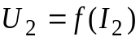 трансформатора при активной, индуктивной и ёмкостной нагрузках.
Т а б л и ц а 18.4
Нагру-зка | Вторичные напряжение и ток | ХХ (I₂ = 0) | 0,25I_{2н} | 0,5I_{2н} | 0,75I_{2н} | I_{2н} | 1,25I_{2н}
R | U₂, В
R | I₂, А | 0
L | U₂, В
L | I₂, А | 0
C | U₂, В
C | I₂, А | 0
Задание 4. Начертить упрощенную схему замещения нагруженного трансформатора, исключив намагничивающую ветвь с сопротивлениями R₀ и Х₀ и объединив сопротивления 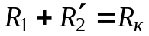и 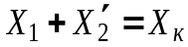 (см. рис. 18.2); рассчитать и построить векторные диаграммы нагруженного трансформатора при токе I₁ = I_{1н} и нагрузках R, L и C. При этом ток I_{1н} = = 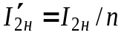; 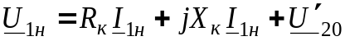, где 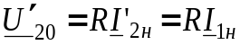.

СОДЕРЖАНИЕ ОТЧЕТА
1. Наименование и цель работы
2. Электрические схемы испытания трансформатора, вычерченные в соответствии с ГОСТ.
3. Паспортные данные трансформатора.
4. Расчёт параметров модели трансформатора.
5. Результаты измерений и расчётов, сведенные в табл. 18.2, табл. 18.3 и табл. 18.4.
6. Упрощенная схема замещения нагруженного трансформатора, его векторные диаграммы при нагрузках R, L и C и графики внешних характеристик 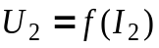.
7. Выводы по работе.

ТЕСТОВОЕ ЗАДАНИЕ К РАБОТЕ 18
1. Укажите формулы расчёта коэффициента трансформации n понижающего трансформатора.
Е₂/Е₁ w₁/w₂ P₂/P₁ Е₁/Е₂ P₁/S₁

2. Можно ли измерить (методом вольтметра-амперметра) активное сопротивление первичной обмотки, подключив её к источнику постоянного напряжения с ЭДС, равной, например, 5 В.
Да Нет
3. Укажите порядок КПД силовых трансформаторов.
50…0% 60…80% 80…90% 90…95% 97…99,5% 100%

4. Укажите, каким потерям мощности, в основном, соответствует показание ваттметра при опыте КЗ трансформатора?
Потерям в меди Потерям в стали Потерям в первичной обмотке

5. Можно ли утверждать, что трансформатор есть статическое устройство, предназначенное для изменения частоты выходного напряжения?
Да Нет
6. Укажите, как изменится магнитный поток в сердечнике трансформатора при увеличении тока нагрузки в три раза, но не превысившего значение номинального тока?
Практически не изменится Увеличится в три раза
Уменьшится в три раза Увеличится незначительно
7. Укажите график внешней характеристики трансформатора:
I₂
I₂
0
U₂
а)
I₂
0
U₂
б)
I₂
0
в)
U₂
I₂
0
U₂
г)
0
д)
U₂
1. При активно-индуктивной нагрузке: а) б) в) г) д)
2. При активно-ёмкостной нагрузке: а) б) в) г) д)

8. Укажите, какие потери мощности определяют с помощью ваттметра, включенного в первичную цепь трансформатора при разомкнутой вторичной цепи?
Потери мощности в первичной обмотке трансформатора
В этом случае показание ваттметра равно нулю
Потери мощности в магнитном сердечнике трансформатора
9. Укажите, как изменились потери мощности в сердечнике трансформатора, если ток нагрузки увеличился в два раза, но не превысил значение номинального тока?
Увеличились в два раза Увеличились в четыре раза
Практически не изменились Это зависит от характера нагрузки
10. Укажите измерительные приборы, необходимые для проведения опыта холостого хода трансформатора.
Два вольтметра Два амперметра и ваттметр
Два амперметра и вольтметр Два вольтметра, амперметр и ваттметр
11. Определите номинальный ток нагрузки однофазного трансформатора типа ОСМ-1,0/0,66/0,036.
32,2 А 27,8 А 12,2 А 1,22 А

12. Однофазный трансформатор типа ОСМ-0,16/0,22/0,024 имеет отношение потерь холостого хода к потерям короткого замыкания P_{х}/P_{к} = 0,33 (P_{х} = 1,6 Вт). Определите относительное активное напряжение короткого замыкания трансформатора u_{ка} (%).
5% 4% 3% 2%

13. Можно ли утверждать, что показание ваттметра при опыте КЗ трансформатора приближённо равно потерям в меди?
Да Нет

